Новогодний утренник 1. Мл.г. 2022г «Волшебный сундучок.»
Звучит новогодняя песенка, ведущий зовет малышей к елочке.
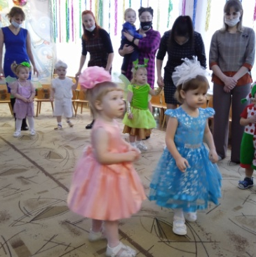
Ведущая:
В зале елочка скучает,
Огоньки не зажигает.
Скучно елке без огней?
В гости к елочке пойдем,
И попляшем и споем!
Елка развеселится,
Огоньками загорится!
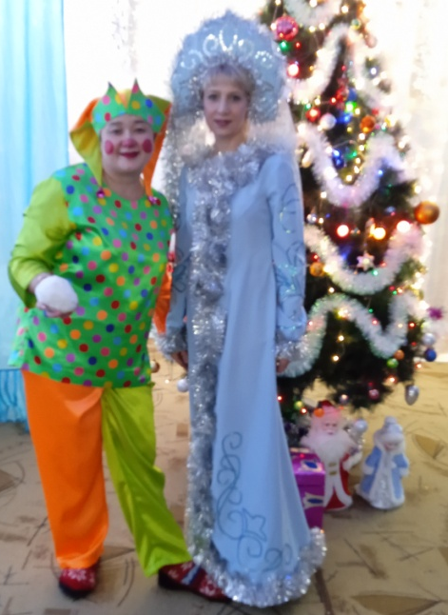
Все идут вокруг елочки под песенку «К деткам елочка пришла».
Ведущая:
А вот и елочка – красавица-
Стоит нас дожидается.
Подойдем поближе к ней,
Поприветствуем скорей!
Дети рассматривают елку, ведущая задает им вопросы: какая елочка выросла? (большая). Какие иголочки у елочки? (Колючие.) Сколько игрушек на елочке? (Много.) Что это за игрушка? (Шарик). А какого он цвета? (Красный.) А шарик большой или маленький? (Большой.) А рядом какой? (Маленький.) И.Т. Д.
Ведущая: Всем хороша наша елочка, только огоньки на ней не горят. Давайте споем елочке песенку, может быть огоньки на ней и загорятся.
Дети поют песню «У ребяток наших».
Ведущая: И песенку елочке спели, а огоньки на елочке не зажигаются. Что же делать? Нужно у кого-нибудь помощи попросить. Кто умеет огоньки на елке зажигать? (Ответы детей.) Будем Снегурочку звать, звонко «АУ» ей кричать. (Все вместе кричат: «Ау,Ау, Снегурочка, иди к нам!)
Под песенку в группу входит Снегурочка:
Здравствуйте, ребятки! Вот и я, Снегурочка!
Нету девочки добрей,
Очень я люблю детей.
Все меня на елку ждут
И Снегурочкой зовут! А тебя как зовут, а тебя? Какой красивый костюмчик у Дани, какое у Кати платьице нарядное! А у Сонечки бантик пышный.
Ведущий: И ты, Снегурочка, нарядная! Шубка у тебя блестящая, как лед. На голове корона вся в морозных узорах. Нравится вам, ребятки, наряд Снегурочки? (Нравится.)
Снегурочка: Так зачем вы меня позвали?
Ведущая: На нашей елочке не горят огоньки. Помоги их нам зажечь?
Снегурочка: Конечно, помогу! Мы с вами вместе елочку волшебными фонариками зажжем. А фонарики в моем чудесном сундучке лежат (достает из-под елки украшенный сундучок). Надо сказать: «Тук, тук, чок, чок, открывайся сундучок!» - он и откроется.
Дети: (постукивая кулачком по кулачку, говорят вместе со взрослыми слова).
Снегурочка:
Вот и открылся сундучок, а в нем мои волшебные фонарики! Мы фонарики возьмем и плясать сейчас пойдем. Пляска с фонариками. А теперь фонарики к веточка поднесем и скажем: «Елочка, гори!» (Затем дети прячут фонарики за спину и дуют на елочку, огоньки гаснут, повторить игру 2-3 раза).
Радует елочка ребят своими огоньками, А вы, дети, порадуйте елочку своей песенкой. Песня Дед мороз.
Ведущая: Снегурочка, а что еще есть в твоем волшебном сундучке? Снова говорят волшебные слова: Тук-тук, чок-чок, открывайся, сундучок.
Достает погремушки «Пляска с погремушками» Из-за елки раздается звон погремушки.
Ведущая: Мы, наверное, не все погремушки убрали. Слышите, за елочкой кто-то звенит, пойду, посмотрю. Из - за елки выбегает Петрушка:
Это я – Петрушка-удалец. У меня рубаха нарядная, а на ножках новые сапожки. Здравствуйте, ребятки!
Вашу песню услыхал,
К вам на праздник прибежал.
Я веселый, озорной,
Поиграй-ка со мной.
Игра «Прятки»
Петрушка: Ох, наигрался! Сяду, отдохну! (присаживается, на сундучок, раздается Звон колокольчика, петрушка подскакивает).
Снегурочка: Это наш волшебный сундучок!
Петрушка: Волшебный? Ну-ка. Посмотрю,что в нем лежит?...Наклоняется, пытается открыть сундучок. Эй, сундучок, открывайся поскорей! Чего он не открывается?
Снегурочка, а ты Петрушка, не так просишь. Надо волшебные слова сказать!
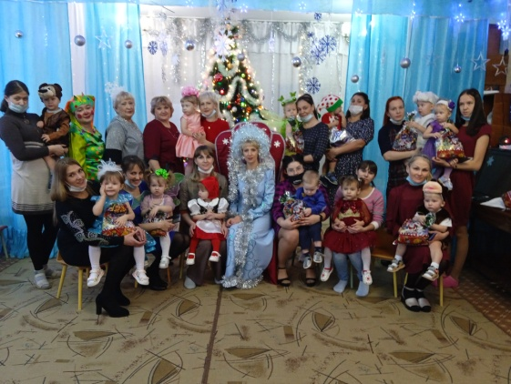
Петрушка: А я их не знаю.
Снегурочка: Поможем Петрушке!
Дети: вместе с петрушкой и Снегурочкой:
Тук-тку, чок-чок,
Открывайся сундучок.
Петрушка: достает снежки, начинает бросать их в Снегурочку детей, вовлекая всех в игру. «Игра в снежки»
Петрушка: Снегурочка, мне понравилось с сундучком играть. Снова вместе говорят слова, сундучок открывается.
Ух ты, сундучок и правда волшебный, в нем подарки для детей от дедушки Мороза. Снегурочка и петрушка раздают подарки.

